|  |  |  |
| --- | --- | --- |
| КОМИТЕТ  РЕСПУБЛИКИ ТАТАРСТАН  ПО ОХРАНЕ ОБЪЕКТОВ КУЛЬТУРНОГО НАСЛЕДИЯ | 250px-Coat_of_Arms_of_Tatarstan | ТАТАРСТАН РЕСПУБЛИКАСЫНЫӉ МӘДӘНИ МИРАС ОБЪЕКТЛАРЫН САКЛАУ КОМИТЕТЫ |

**ПРИКАЗ БОЕРЫК**

|  |  |  |  |
| --- | --- | --- | --- |
|  |  | № |  |

г. Казань

Об утверждении границ территории объекта культурного наследия регионального значения «Церковь нерукотворного образа Спаса», 1802 г., расположенного по адресу: Республика Татарстан, Верхнеуслонский муниципальный район, д. Уланово, ул. Заозёрная

В соответствии с Федеральным законом от 25 июня 2002 года № 73 - ФЗ «Об объектах культурного наследия (памятниках истории и культуры) народов Российской Федерации», Законом Республики Татарстан от 1 апреля 2005 года № 60 - ЗРТ «Об объектах культурного наследия в Республике Татарстан», в целях сохранения и государственной охраны объектов культурного наследия регионального значения и их территорий, как объектов градостроительной деятельности особого регулирования, п р и к а з ы в а ю:

1. Утвердить границы территории объекта культурного наследия регионального значения «Церковь нерукотворного образа Спаса», 1802 г., расположенного по адресу: Республика Татарстан, Верхнеуслонский муниципальный район, д. Уланово, ул. Заозёрная, согласно приложению к настоящему приказу.

2. Отделу учета объектов культурного наследия и градостроительной деятельности обеспечить внесение сведений о границах территории объекта культурного наследия регионального значения Церковь нерукотворного образа Спаса», 1802 г., расположенного по адресу: Республика Татарстан, Верхнеуслонский муниципальный район, д. Уланово, ул. Заозёрная, в единый государственный реестр объектов культурного наследия (памятников истории и культуры) народов Российской Федерации и в Единый государственный реестр недвижимости.

3. Контроль за исполнением настоящего приказа оставляю за собой.

Председатель И.Н. Гущин

Приложение к приказу   
Комитета Республики Татарстан по охране объектов культурного наследия

от \_\_\_\_\_\_\_\_\_\_\_ 2023 № \_\_\_\_\_\_

**Границы территории**

объекта культурного наследия регионального значения   
«Церковь нерукотворного образа Спаса», 1802 г., расположенного по адресу: Республика Татарстан, Верхнеуслонский муниципальный район, д. Уланово

Карта (схема)

границ территории объекта культурного наследия регионального значения   
«Церковь нерукотворного образа Спаса», 1802 г., расположенного по адресу: Республика Татарстан, Верхнеуслонский муниципальный район, д. Уланово

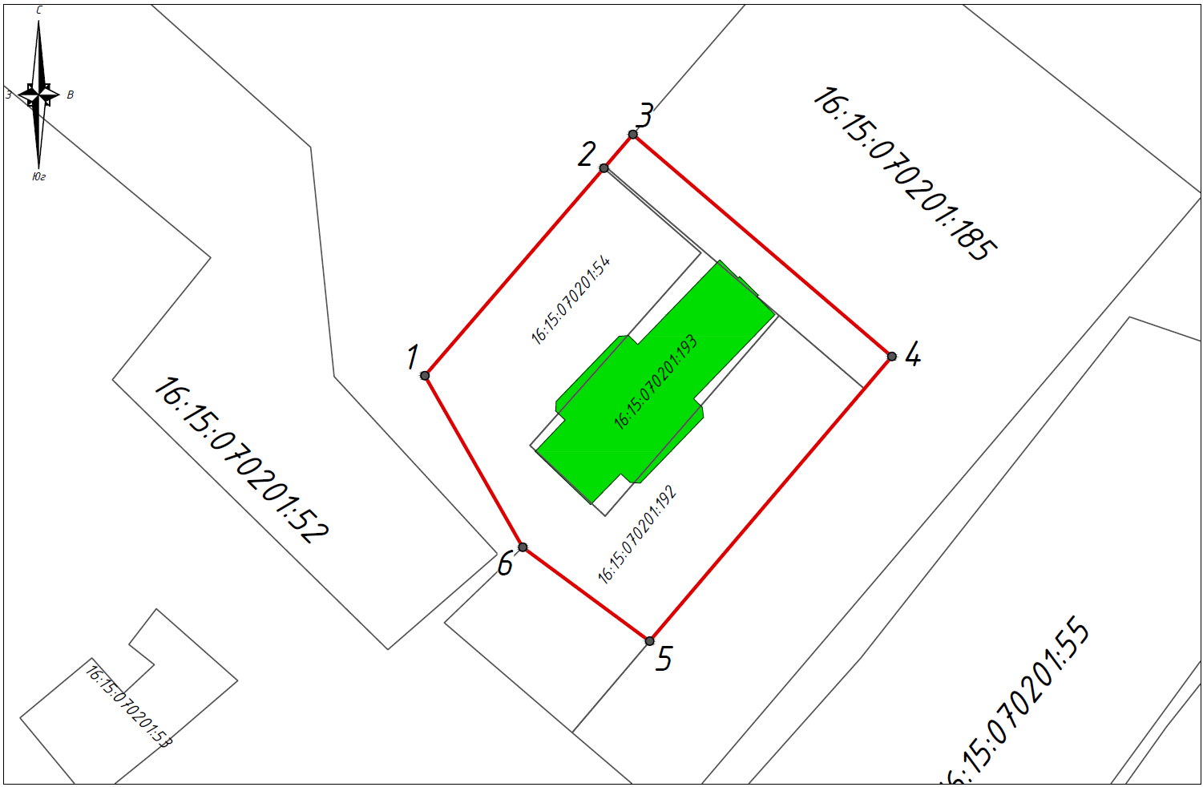

Масштаб 1:1000

Используемые условные знаки и обозначения:

|  |  |
| --- | --- |
|  | - объект культурного наследия «Церковь нерукотворного образа Спаса», 1802 г. |
|  | - граница территории объекта культурного наследия |
|  | - граница земельного участка |
| *1* | - характерная точка границ территории объекта культурного наследия |
| ***16:15:070201:154*** | - кадастровый номер земельного участка |

Текстовое описание   
границ территории объекта культурного наследия регионального значения   
«Церковь нерукотворного образа Спаса», 1802 г., расположенного по адресу: Республика Татарстан, Верхнеуслонский муниципальный район, д. Уланово

Границы территории объекта культурного наследия регионального значения «Церковь нерукотворного образа Спаса», 1802 г., расположенного по адресу: Республика Татарстан, Верхнеуслонский муниципальный район, д. Уланово, проходят:

|  |  |  |
| --- | --- | --- |
| Прохождение границ | | Описание прохождения границ |
| от точки | до точки |
| 1 | 3 | от точки 1, расположенной на западном углу земельного участка с кадастровым номером 16:15:070201:192, в северо-восточном направлении вдоль границы земельных участков 16:15:070201:192 и 16:15:070201:185, на расстояние 37,66 метра, через точку 2 до точки 3 |
| 3 | 4 | от точки 3, расположенной на западной стороне земельного участка с кадастровым номером 16:15:070201:185, в юго-восточном направлении параллельно границе земельного участка и северному фасаду объекта культурного наследия, на расстояние 40,31 метра до точки 4 |
| 4 | 5 | от точки 4, расположенной на внутриквартальной территории, в юго-западном направлении вдоль границы земельного участка с кадастровым номером 16:15:070201:192 и ее оси, на расстояние 44,16 метра до точки 5 |
| 5 | 1 | от точки 5, расположенной на восточной границе земельного участка с кадастровым номером 16:15:070201:192, в северо-западном направлении параллельно южному фасаду объекта культурного наследия, а затем вдоль границы земельного участка 16:15:070201:192, на расстояние 42,02 метра, через точку 6 до точки 1, замыкая контур |

Таблица характерных (поворотных) точек

границ территории объекта культурного наследия регионального значения   
«Церковь нерукотворного образа Спаса», 1802 г., расположенного по адресу: Республика Татарстан, Верхнеуслонский муниципальный район, д. Уланово

|  |  |  |
| --- | --- | --- |
| № | Координаты характерных (поворотных) точек  в местной системе координат (МСК-16) | |
| X | Y |
| 1 | 450066.85 | 1278779.70 |
| 2 | 450091.37 | 1278800.86 |
| 3 | 450095.37 | 1278804.31 |
| 4 | 450069.11 | 1278834.89 |
| 5 | 450035.47 | 1278806.28 |
| 6 | 450046.57 | 1278791.29 |
| 1 | 450066.85 | 1278779.70 |